Техническа Документация

EducationSystem

Екип: „The Rockets“

Дата: 11.03.2021г.

# История на техническата документация

**Автори**

| Фак. номер | Име | Контакт (ел. поща) |
| --- | --- | --- |
| 501218001 | Лиляна Пламенова Маринова | lilyymarinova@gmail.com |
| 501218020 | Тодор Мирославов Тодоров | toshko_m1999@abv.bg |
| 501218024 | Павел Бисеров Ефремов | pavelefremov06@gmail.com |
| 501218003 | Въло Красенов Генев | valo_genev@abv.bg |

**История на версиите**

| Версия | Дата | Автор | Описание |
| --- | --- | --- | --- |
|  |  |  |  |
|  |  |  |  |

# 

# Съдържание

1 Въведение 4

1.1 Цели на системата 4

1.2 Обхват на системата 4

2 Спецификация на изискванията 4

2.1 Системни изисквания 4

2.1.1 Функционални изисквания 4

2.1.2 Нефункционални изисквания 5

2.2 Изследване на потребителските изисквания 5

2.2.1 Потребителски истории 5

2.2.2 Критерии за приемане на потребителски истории 6

3 Концептуален дизайн на системата 7

3.1 Софтуерна архитектура на система 7

3.2 Декомпозиция на системата на модули 7

3.3 Концептуален модел на БД 8

4 Ресурси 10

4.1 Акроними 10

4.2 Други 10

# Въведение

## Цели на системата

Целта на приложението е да предоставя информация за анализ на данни от системи за управление на електронно обучение.

## Обхват на системата

При стартирането на приложението да се появява меню с опции за:

1. четене и обощаване на данните на файловете с дейности и оценки,
2. честотно разпределение на „Редактирано (updated) Wiki: (Component ->Wiki)“,
3. определяне на на мерки на централната тенденция за „Редактирано (updated) Wiki: (Component ->Wiki)“,
4. мерки на разсейване за „Редактирано (updated) Wiki: (Component ->Wiki)“,
5. корелационен анализ на Брой качени файлове в системата.

# Спецификация на изискванията

## Системни изисквания

### Функционални изисквания

| **Номер** | **Изисквания** | **Приоритет** |
| --- | --- | --- |
| 1 | Приложението може да се използва от всеки, без да е необходимо да има регистрация и вход в системата. | висок |
| 2 | Уеб приложението трябва да е съвместимо с различни платформи и да работи с различни интернет браузъри. | среден |
| 3 | Четене на .xlsx файл с данни за оценките на студентите. | висок |
| 4 | Четене на .xlsx файл с логове. | висок |
| 5 | Запис на прочетените данни в БД. | висок |
| 6 | Изчисляване на честотни разпределения. | висок |
| 7 | Извисляване на мода. | висок |
| 8 | Изчисляване на средна стойност. | висок |
| 9 | Изчисляване на медиана. | висок |
| 10 | Изчисляване на размах. | висок |
| 11 | Изчисляване на дисперсия. | висок |
| 12 | Изчисляване на стандартно отклонение. | висок |
| 13 | Изготвяне на корелационен анализ. | висок |
| 14 | Четене на данните от файловете с дейности и оценки. | висок |
| 15 | Обобщаване на данните от т.14 | висок |

### Нефункционални изисквания

| **Номер** | **Изисквания** | **Приоритет** |
| --- | --- | --- |
| 1 | Web приложение | среден |
| 2 | Графичен потребителски интерфейс (GUI) | среден |
| 3 | Реализирано с Java(Spring), PostgreSQL, JavaScript, Docker | висок |
| 4 | Приложението трябва да е на разположение на потребителите за използване по всяко време | среден |

## Изследване на потребителските изисквания

### Потребителски истории

|  |  |  |  |  |
| --- | --- | --- | --- | --- |
| **Номер на потр. историята** | **Като** | **аз искам да** | **така, че** | **точки на историята** |
| 1 | Потребител | мога да виждам изчислените честотни разпределения | да получа обобщение на данните в системата, тъй като в суров вид са твърде разпръснати, за да могат да бъдат обхванати | 20 |
| 2 | Потребител | мога да виждам обобщение на данните, свързани с дейностите и оценките на студентите | за да имам достъп до дейностите и оценките на всеки студент по неговия факултетен номер (за студент - за да си прави самоанализ на работата и постигнатите резултати; за преподавател - да може да има достъп до оценките на всеки един студент за определяне на финално оценяване за семестъра | 20 |
| 3 | Потребител | мога да виждам изчислената средна стойност на данните | да се прави статистика за средния успех на студентите | 20 |
| 4 | Потребител | мога да виждам изчислената медиана на данните | да се прави статистика за успеха на студентите | 20 |
| 5 | Потребител | мога да виждам изчисления размах | за да се направи анализ спрямо най-високия и най-ниския успех | 40 |
| 6 | Потребител | мога да виждам изчислената дисперсия | за да се види разпределението на оценките | 40 |
| 7 | Потребител | имам достъп до изготвения корелационен анализ | да се определи зависимостта между отделните компоненти в системата | 40 |
| 8 | Потребител | мога да виждам изчисленото стандартно отклонение | за да се видят отклоненията на стойностите на разпределението от тяхната средна | 40 |

### Критерии за приемане на потребителски истории

|  |  |
| --- | --- |
| **Номер на потр. историята** | Критерии за приемане |
| 1 | Да бъдат избрани компонента и името на събитието, за което да се изчисляват честотните разпределения. |
| 2 | Да се въведе коректен факултетен номер на студент, за да се вземе информацията за него и да се направи обобщение на дейността и успеха му. |
| 3 | Да бъдат избрани компонента и името на събитието, за което да се изчислява средната стойност на данните. |
| 4 | Да бъде избран компонент, за който се изчислява средния успех на студентите |
| 5 | Да бъде избран компонент, за който да се вземат студентите с техните оценки и да се изчисли размаха. |
| 6 | Да бъде въведено коректно име на събитие, за да се изведат всички студенти за това събитие и да се изчисли дисперсията на базата на техните оценки. |
| 7 | Да бъде въведено корекно името на компонента,за да се изчисли правилно зависимостта на компонентит в системата |
| 8 | Трябва да има налична база и информация в нея за да бъде изведен резултат |

# Концептуален дизайн на системата

## Софтуерна архитектура на система

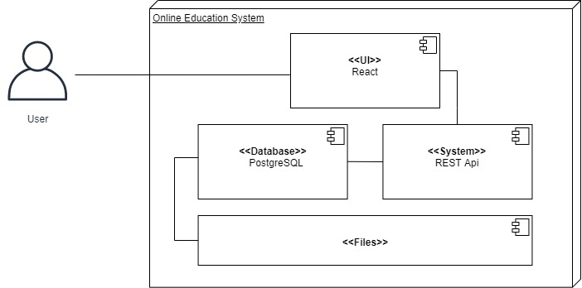

## Декомпозиция на системата на модули

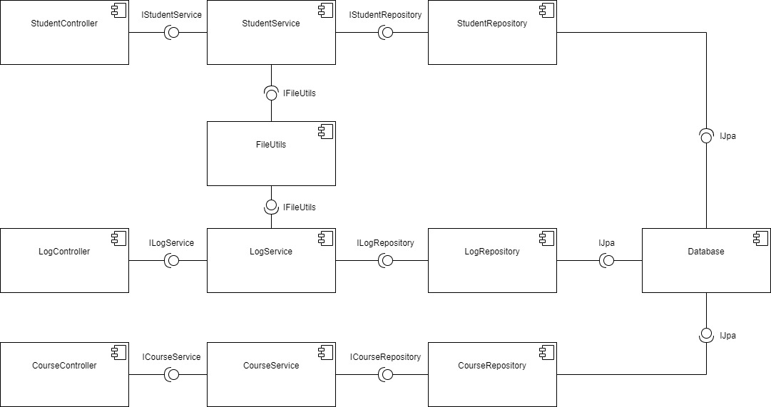

## 

## Концептуален модел на БД

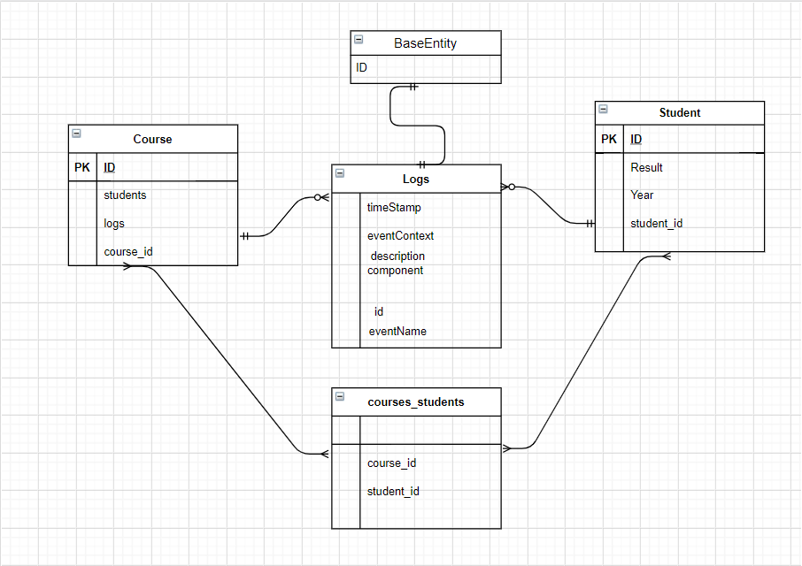

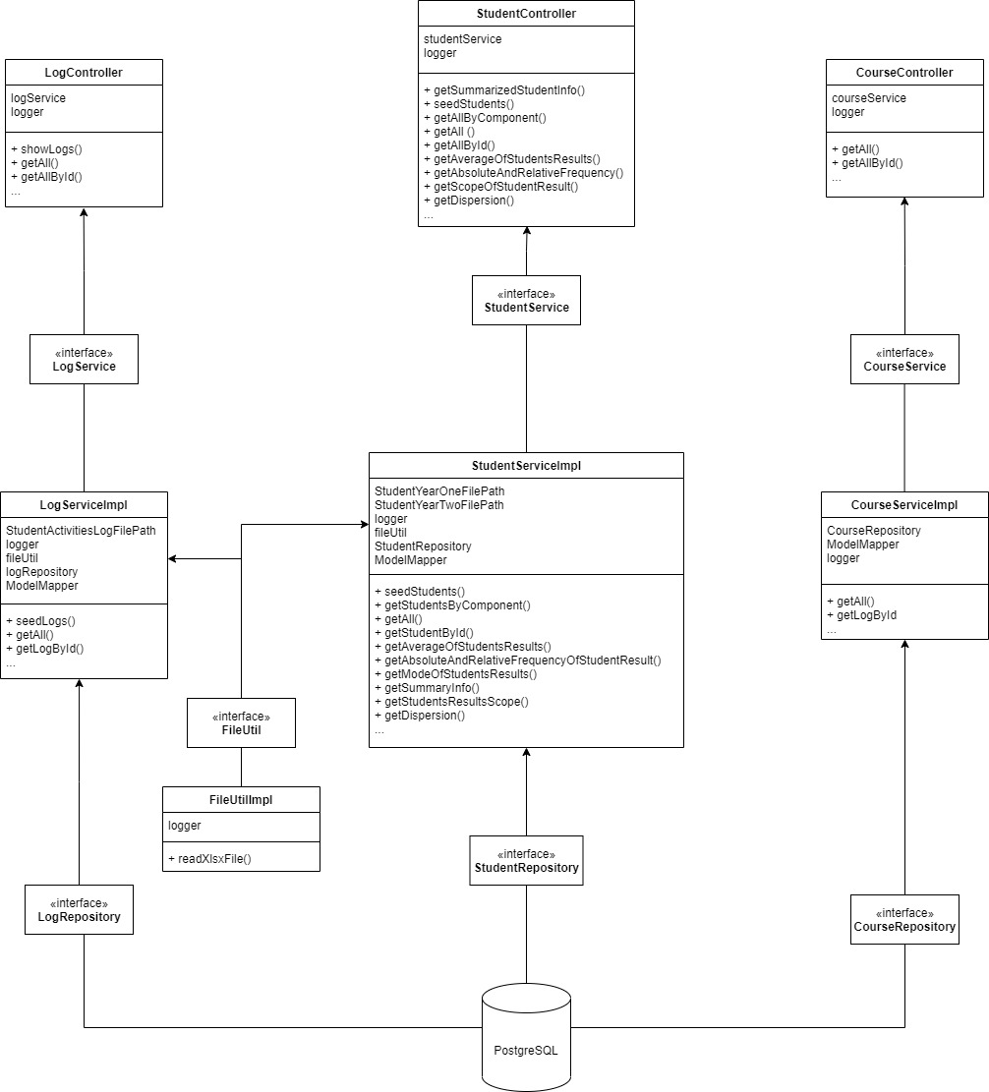

# 

# Ресурси

## Акроними

An explanation of any specific terms / acronyms used in this document.

| **Акроним** | **Описание** |
| --- | --- |
| БД | База данни |
|  |  |
|  |  |

## Други

• Димитрова, Ж., Р. Димитрова, “Описателна статистика”, <https://www.btu.bg/statexcel/file2.html>

• Димитрова, Ж., Р. Димитрова, “Мерки на централната тенденция”, <https://www.btu.bg/statexcel/file3.html>

• Димитрова, Ж., Р. Димитрова, “Корелационен анализ”, <https://www.btu.bg/statexcel/file8.html>

• Creately Blog, “The Easy Guide to Component Diagrams”, <https://creately.com/blog/diagrams/component-diagram-tutorial/>

• „Sequence Diagram“, <https://www.visual-paradigm.com/learning/handbooks/software-design-handbook/sequence-diagram.jsp>